计算节点的相关协议

1相关知识 3

1.1 应急的方式 3

1.2 类型说明 3

2 协议介绍 4

2.1虚拟机相关 4

2.2虚拟网络相关 12

2.3 配置相关 14

# 1相关知识

## 1.1应急的方式

接管主机：该应急模式采用网桥连接方式。会使用原用户服务器的 IP 地址访问外网，因此该 接管主机不可和用户服务器同时在线。

演练主机： 该应急模式次啊用NAT网络连接方式。不会使用原用户服务器的 IP，也不可访问 外网，因此不会和正在运行的用户服务器发生 IP 冲突。

## 1.2类型说明

DWORD : unsigned long

WORD : unsigned short

BYTE : unsigned char

# 2.协议介绍

## 2.1虚拟机相关

**1、开机**

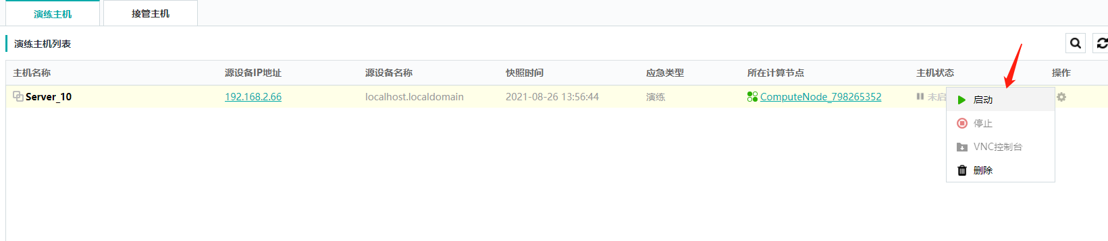

**时序**

|  |  |  |  |
| --- | --- | --- | --- |
| **协议方向** | | **协议ID** | **协议结构** |
| **由** | **至** |
| Web_EX | COM_EX | 7001 | cdap::proto::compute::CProtoVMCommonOPMsg |
| COM_EX | Web_EX | 8001 | cdap::proto::compute::CProtoVMCommonOPReplyMsg |

**协议说明**

|  |  |
| --- | --- |
| cdap::proto::compute::CProtoVMCommonOPMsg | |
| DWORD dwWebUserID | web的user id。 |
| char szUserID[60] | 计算节点的唯一标识。 |
| char szRequestID[17] | web用来请求指定包的标识，回复应该回同一个id。 |
| char szPath[1024*4] | 启动相应虚拟机的xml的所在位置。 |
| char szReserve[1024*4] | szReserver[0]=='1' : 自动接管 ,'0' : 接管。 |

|  |  |
| --- | --- |
| cdap::proto::compute:: CProtoVMCommonOPReplyMsg | |
| DWORD dwWebUserID | web的user id。 |
| char szRequestID[17] | 跟请求一样的id。 |
| char szVNCPort[50] | vnc的端口。 |
| byte byResult | 虚拟机的状态，比如开机、关机等。 |
| char szError[1024] | 错误码。 |

**2、关机**

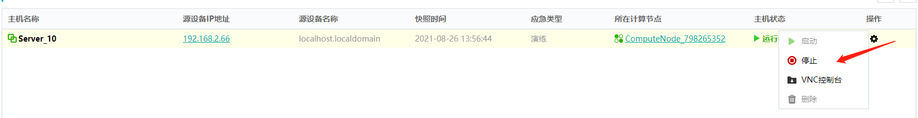

**时序**

|  |  |  |  |
| --- | --- | --- | --- |
| **协议方向** | | **协议ID** | **协议结构** |
| **由** | **至** |
| Web_EX | COM_EX | 7002 | cdap::proto::compute::CProtoVMCommonOPMsg |
| COM_EX | Web_EX | 8002 | cdap::proto::compute::CProtoVMCommonOPReplyMsg |

协议结构见开机。

**3、询问虚拟机的状态**

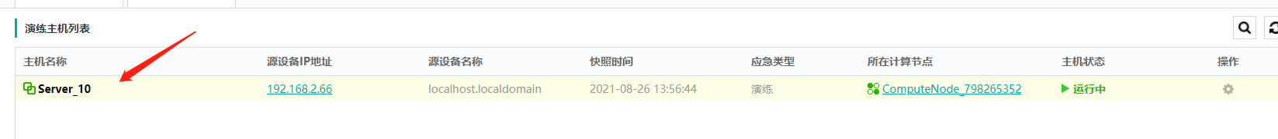

**时序**

|  |  |  |  |
| --- | --- | --- | --- |
| **协议方向** | | **协议ID** | **协议结构** |
| **由** | **至** |
| Web_EX | COM_EX | 7003 | cdap::proto::compute::CProtoVMCommonOPMsg |
| COM_EX | Web_EX | 8003 | cdap::proto::compute::CProtoVMCommonOPReplyMsg |
|  |  |  |  |

协议结构见开机。

**4、 创建虚拟机**

不管是演练还是接管，只要新增就会触发。

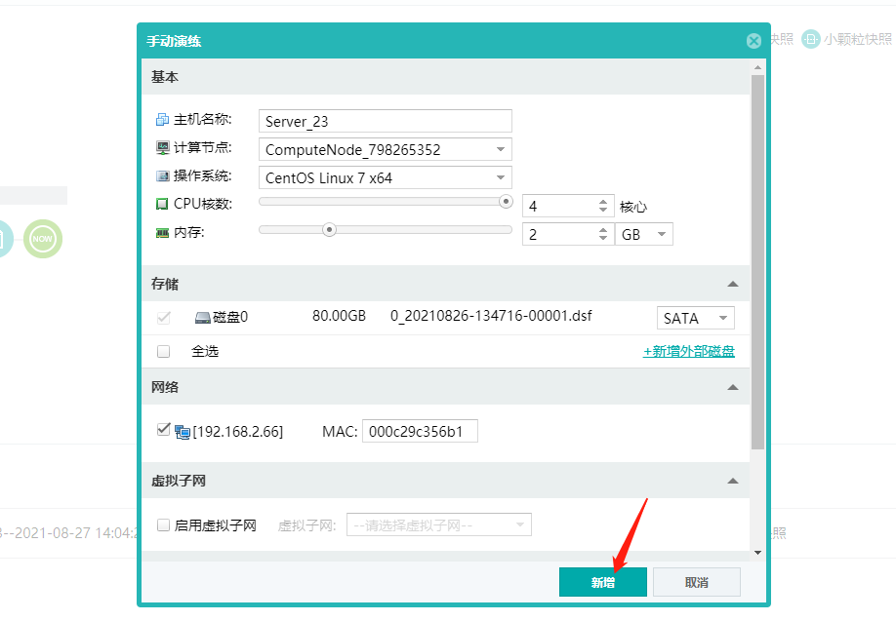

**时序**

|  |  |  |  |
| --- | --- | --- | --- |
| **协议方向** | | **协议ID** | **协议结构** |
| **由** | **至** |
| Web_EX | COM_EX | 7007 | cdap::proto::compute::CProtoVMCreateVMMsg |
| COM_EX | Web_EX | 8007 | cdap::proto::compute:: CProtoVMCommonOPReplyMsgEx |

**协议说明**

|  |  |
| --- | --- |
| cdap::proto::compute::CProtoVMCommonOPMsg | |
| DWORD dwWebUserID | web的user id。 |
| char szUserID[60] | 计算节点的唯一标识。 |
| char szVMName[128] | 虚拟机的名字。 |
| char szDiskInfo[1800] | 磁盘的信息，包括分区引导目录和备份文件目录 |
| WORD wCPU | CPU的个数。 |
| char szAutoTemplateConfig[260] | 里面的内容是boot的模式；磁盘的驱动；显卡的模式。(详见下面szAutoTemplateConfig详解) |
| byte byVMType | 应急类型。0： 接管 2： 演练 3： 自动接管 4： 自动演练 |
| byte byOSType | 虚拟机的类型（系统类型） |
| char szNetInfo[255] | 里面的内容是网卡模式; mac地址; 桥接网卡名; 网卡驱动（详见szNetInfo详解） |
| DWORD dwMemorySize | 内存容量。 |
| char szDataTimePoint[255] | 时间点， eg:"2014-09-11 12:30:12"。 |
| char szRequestID[17] | web用来请求指定包的标识，回复应该回同一个id。 |

|  |  |
| --- | --- |
| szAutoTemplateConfig详解 | |
| boot mode(boot 模式) | 0: BIOS 1: UEFI 3: Direct Kernel boot |
| disk driver(磁盘的驱动) | 0: ide 2: sata 4: virtoio |
| video driver(显卡的驱动） | 0: cirrus 3: vga |

|  |  |
| --- | --- |
| szNetInfo详解 | |
| mode | 1: take over . 2: drill-VirtualNet 3: drill-default |
| mac | mac地址。 |
| br - name | 主机的网卡名。 |
| driver | 1: e1000 2: rt18139 3: virtio。 |

|  |  |
| --- | --- |
| cdap::proto::compute:: CProtoVMCommonOPReplyMsgEx | |
| DWORD dwWebUserID | web的user id。 |
| DWORD dwParentVmdkID | 父vmdk的记录号（在数据库里存的， vmdk是虚拟磁盘的意思。）。 |
| byte byResult | 虚拟机的状态。 |
| char szToken[255] | 当前时间的时间戳。 |
| char szError[1024] | 错误码。 |
| char szReserve[255] | 网卡信息。 |
| char szRequestID[17] | 跟请求一样的id。 |
| char szVNCPort[50] | vnc的端口。 |

**5、更新虚拟机**

任意更新一个设置都会触发更新虚拟机，但注意必须要在虚拟机关闭的情况下。

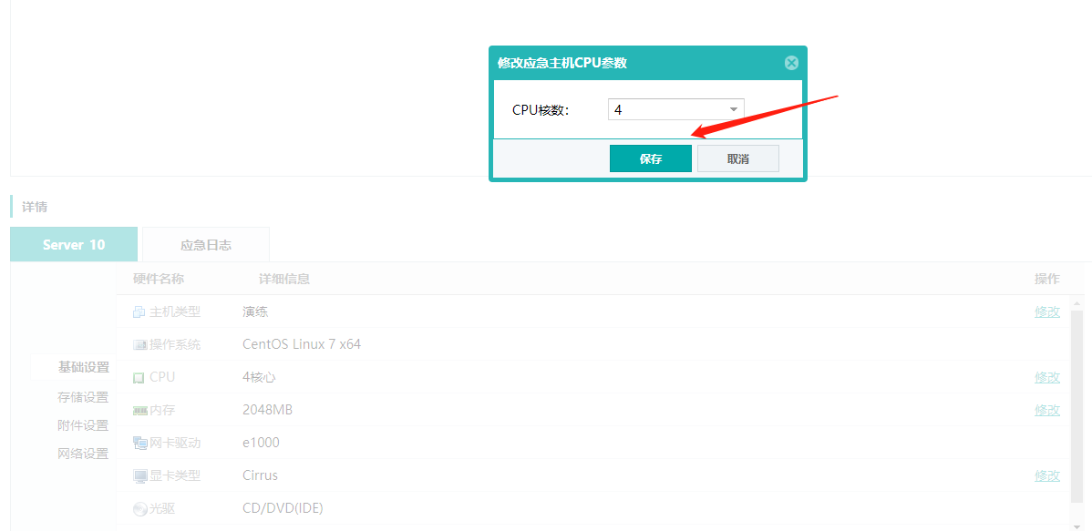

**时序**

|  |  |  |  |
| --- | --- | --- | --- |
| **协议方向** | | **协议ID** | **协议结构** |
| **由** | **至** |
| Web_EX | COM_EX | 7008 | cdap::proto::compute::CProtoVMCreateVMMsg |
| COM_EX | Web_EX | 8008 | cdap::proto::compute:: CProtoVMCommonOPReplyMsgEx |

**协议说明**

|  |  |
| --- | --- |
| cdap::proto::compute::CProtoVMCommonOPMsg | |
| DWORD dwWebUserID | web的user id。 |
| byte byType | 更新虚拟机配置的类型（详见byType详解）。 |
| byte byBootLoader | 设置启动方式 0: BIOS 1: UEFI 3: Direct Kernel boot。 |
| byte byExtraDisk | 是否是外在磁盘， 1： 是 0：否。 |
| byte byVmwareType | 1: 接管 非1: 演练。 |
| byte byReserve0 | 0: 没有usb 1: 有usb。 |
| byte byUSBController | usb的类型 1： default 2: usb2 3: usb3。 |
| WORD wCPU | cpu的个数。 |
| DWORD dwMemorySize | 内存大小。 |
| DWORD dwMemorySize | 内存容量。 |
| byte byHardDiskType | 修改磁盘的类型。 |
| byte byGraphicsCards | 显卡类型。 |
| char szUserID[60] | 计算节点的唯一标识 |
| char szRequestID[17] | web用来请求指定包的标识，回复应该回同一个id。 |
| char szXmlPathName[255*4] | 虚拟机xml所在的位置。 |
| char szAddDsfPathName[1700] | 增加一个dsf文件的路径，即增加一个磁盘。 |
| char szTempDsfPathName[1700] | 这个用来更改启动项的时候，和删除磁盘的时候，放对应的磁盘目录。 |
| char szNetInfo[255] | 里面的内容是网卡模式; mac地址; 桥接网卡名; 网卡驱动（详见上szNetInfo详解） |
| char szOSorUsbInfo[255] | 以用来存放操作系统的编码或者添加usb，如果是添加usb,格式是"Bus:Device:VendorID:ProductID:description;" |

|  |  |
| --- | --- |
| byType详解（不同数字的意义） | |
| 1 | 增加磁盘 |
| 2 | 删除磁盘 |
| 3 | 改变内存的容量 |
| 4 | 改变cpu的数量 |
| 7 | 修改网卡的配置 |
| 8 | 修改磁盘的类型 0: ide 2: sata 4: virtoio |
| 9 | 修改显卡的类型 0: cirrus 3: vga |
| 11 | 增加usb 需要更新 byIsUSBController, szReserve0两项。 |
| 12 | 删除usb 需要更新 szReserve0。 |
| 13 | 修改usb配置 需要更新 byIsUSBController。 |
| 14 | 修改启动方式 0: BIOS 1: UEFI 3: Direct Kernel boot |

|  |  |
| --- | --- |
| cdap::proto::compute:: CProtoVMCommonOPReplyMsgEx | |
| DWORD dwWebUserID | web的user id。 |
| DWORD dwParentVmdkID | 父vmdk的记录号（在数据库里存的， vmdk是虚拟磁盘的意思。）。 |
| byte byResult | 虚拟机的状态。 |
| char szToken[255] | 当前时间的时间戳。 |
| char szError[1024] | 错误码。 |
| char szReserve[255] | 网卡信息。 |
| char szRequestID[17] | 跟请求一样的id。 |
| char szVNCPort[50] | vnc的端口。 |

cdap::proto::compute::CProtoVMCommonOPReplyMsgEx见开机

**6、删除虚拟机**

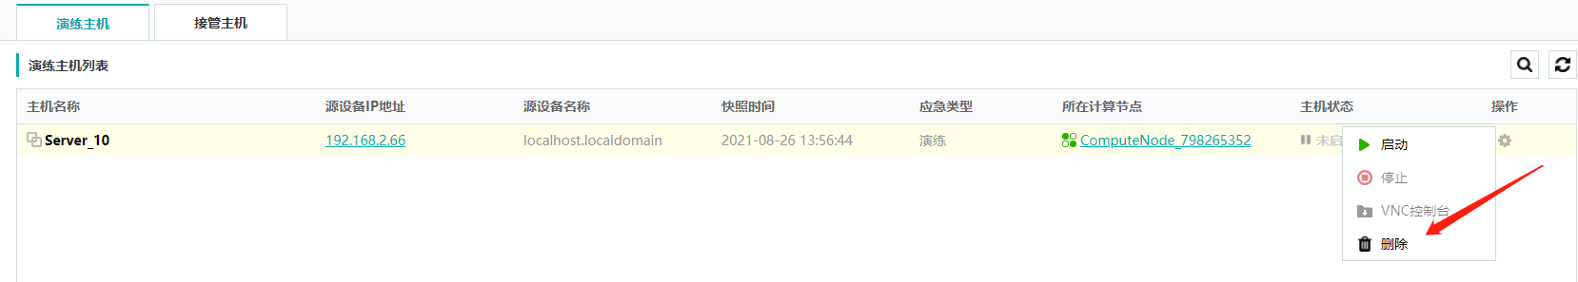

**时序**

|  |  |  |  |
| --- | --- | --- | --- |
| **协议方向** | | **协议ID** | **协议结构** |
| **由** | **至** |
| Web_EX | COM_EX | 7009 | cdap::proto::compute::CProtoVMCreateVMMsg |
| COM_EX | Web_EX | 8009 | cdap::proto::compute:: CProtoVMCommonOPReplyMsgEx |

协议结构见开机。

**7、询问usb列表（按下修改附件就会触发）**

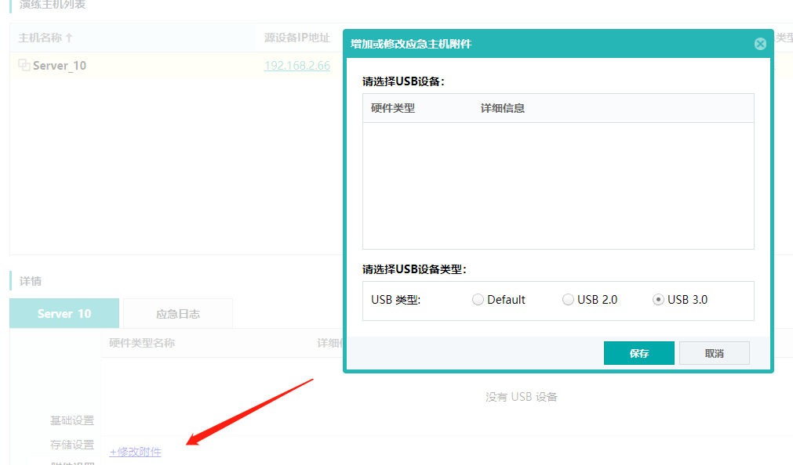

**时序**

|  |  |  |  |
| --- | --- | --- | --- |
| **协议方向** | | **协议ID** | **协议结构** |
| **由** | **至** |
| Web_EX | COM_EX | 7013 | cdap::proto::compute:: CProtoVMCommonOPMsg |
| COM_EX | Web_EX | 8013 | cdap::proto::compute:: CProtoVMCommonOPReplyMsg |

协议结构见开机。

**8、心跳包**

**时序**

|  |  |  |  |
| --- | --- | --- | --- |
| **协议方向** | | **协议ID** | **协议结构** |
| **由** | **至** |
| Web_EX | COM_EX | 7014 | cdap::proto::compute:: CProtoComputerHeartBeatMsg |
| COM_EX | Web_EX | 8014 | cdap::proto::compute:: CProtoVMSystemInfoReplyMsg |

**协议说明**

|  |  |
| --- | --- |
| cdap::proto::compute::CProtoComputerHeartBeatMsg | |
| DWORD dwState | 总是1。 |

|  |  |
| --- | --- |
| cdap::proto::compute::CProtoVMSystemInfoReplyMsg | |
| DWORD dwWebUserID | web的user id。 |
| DWORD dwHeightNetDataTransmitSpeed | 网卡的最大速度。 |
| DWORD dwLowNetDataTransmitSpeed | 网卡最小速度。 |
| DWORD dwUsedMemoryByMB | 使用的内存容量。 |
| DWORD dwLeftMemoryByMB | 剩下的内存容量。 |
| DWORD dwTransmitDataUserNumber | 在存储和用户之间传输数据的用户量。 |
| DWORD dwMaxTransmitDataUserNumber | 在存储和用户之间传输数据的用户量。 |

## 2.2虚拟网络相关

1. **创建虚拟子络（在计算节点里创建）**

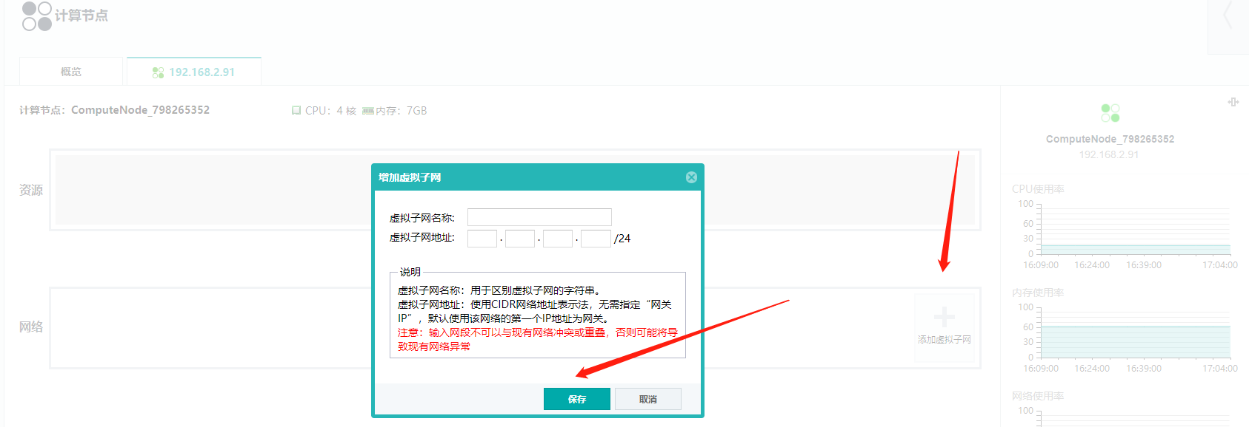

**时序**

|  |  |  |  |
| --- | --- | --- | --- |
| **协议方向** | | **协议ID** | **协议结构** |
| **由** | **至** |
| Web_EX | COM_EX | 7022 | cdap::proto::compute:: CProtoComputeCreateVNet |
| COM_EX | Web_EX | 8022 | cdap::proto::compute:: CProtoComputeCreateVNetResultMsg |

**协议说明**

|  |  |
| --- | --- |
| cdap::proto::compute::CProtoComputeCreateVNet | |
| DWORD dwWebUserID | web的user id。 |
| char szComputerID[60] | 计算节点的唯一标识。 |
| char szVNetName[256] | 虚拟子网的名称。 |
| char szNetRouteIP [64] | 虚拟子网的源IP。 |

|  |  |
| --- | --- |
| cdap::proto::compute::CProtoComputeCreateVNetResultMsg | |
| DWORD dwWebUserID | web的user id。 |
| DWORD dwOpStatus | 创建结果 1: 成功， 0: 失败。 |
| char szComputerID[60] | 计算节点的唯一标识。 |
| char szReserve[255]] | 如果创建失败的话用来存放错误日志信息。 |

**2、删除虚拟子网**

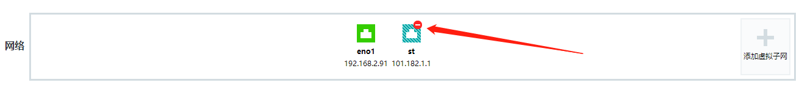

**时序**

|  |  |  |  |
| --- | --- | --- | --- |
| **协议方向** | | **协议ID** | **协议结构** |
| **由** | **至** |
| Web_EX | COM_EX | 7023 | cdap::proto::compute:: CProtoComputeDelVNet |
| COM_EX | Web_EX | 8023 | cdap::proto::compute:: CProtoComputeDelVNetResultMsg |

**协议说明**

|  |  |
| --- | --- |
| cdap::proto::compute::CProtoComputeDelVNet | |
| DWORD dwWebUserID | web的user id。 |
| char szComputerID[60] | 计算节点的唯一标识。 |
| char szVNetName[256] | 虚拟子网的名称。 |

|  |  |
| --- | --- |
| cdap::proto::compute::CProtoComputeDelVNetResultMsg | |
| DWORD dwWebUserID | web的user id。 |
| DWORD dwOpStatus | 创建结果 1: 成功， 0: 失败。 |
| char szComputerID[60] | 计算节点的唯一标识。 |
| char szReserve[255]] | 如果创建失败的话用来存放错误日志信息。 |

## 2.3配置相关

1. **更换语言**

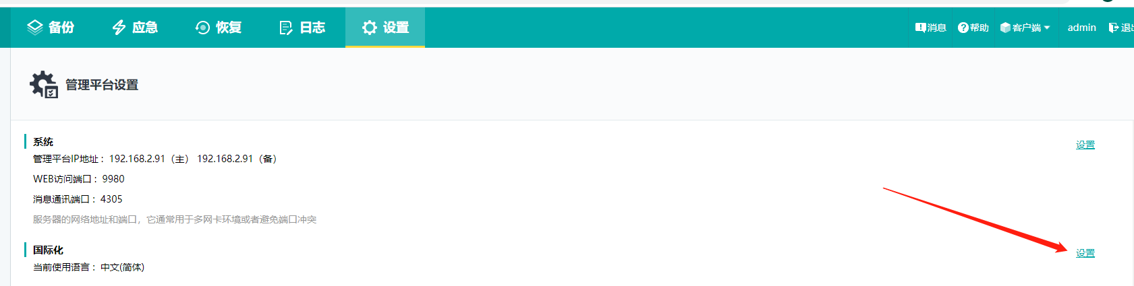

**时序**

|  |  |  |  |
| --- | --- | --- | --- |
| **协议方向** | | **协议ID** | **协议结构** |
| **由** | **至** |
| Web_EX | COM_EX | 7110 | cdap::proto::compute:: CProtoComputeCommonCmdMsg |

**协议说明**

|  |  |
| --- | --- |
| cdap::proto::compute::CProtoComputeCommonCmdMsg | |
| DWORD dwValue | 某个语音对应的宏。 |

1. **设置本地计算节点服务（设置—>计算节点—>设置)**

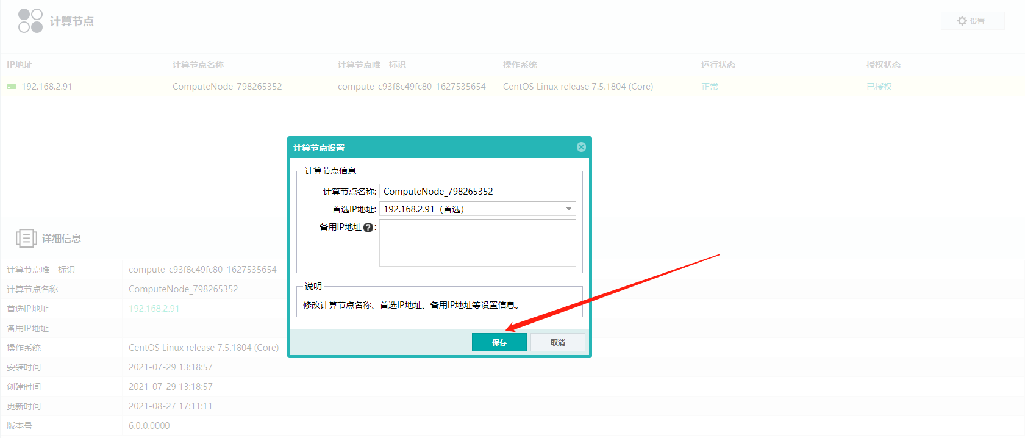

**时序**

|  |  |  |  |
| --- | --- | --- | --- |
| **协议方向** | | **协议ID** | **协议结构** |
| **由** | **至** |
| Web_EX | COM_EX | 7011 | cdap::proto::compute:: CProtoComputeConfigMsg |
| COM_EX | Web_EX | 8011 | cdap::proto::compute:: CProtoComputeConfigAckMsg |

**协议说明**

|  |  |
| --- | --- |
| cdap::proto::compute::CProtoComputeConfigMsg | |
| bool bNeedReport | 是否需要把本地服务配置发给消息服务器，true: 发 false: 不发。 |
| DWORD dwWebUserID | web的user id。 |
| DWORD dwMaxManager | 最大数量。 |
| char szNodeName[60] | 计算节点名。 |
| char szIPMaster[60] | 首选IP |
| char szIPSlave[60] | 备用IP |

|  |  |
| --- | --- |
| cdap::proto::compute::CProtoComputeDelVNetResultMsg | |
| DWORD dwWebUserID | web的user id。 |
| bool bNeedReport | 是否需要把本地服务配置发给消息服务器，true: 发 false: 不发。 |
| DWORD dwResult | 计算节点的唯一标识。 |
| DWORD dwPreMaxManager | 最大数量。 |
| char szPreNodeName[60] | 计算节点名 |
| char szPreIPMaster[60] | 首选IP |
| char szPreIPSlave[60] | 备用IP |

|  |  |
| --- | --- |
| dwResult详解（不同宏的意义） | |
| EN_CDAP_COMMON_OP_RESULT_UNDEFINED | 未定义的结果 |
| EN_CDAP_COMMON_OP_RESULT_OK | 成功 |
| EN_CDAP_COMMON_OP_RESULT_FAILED | 失败 |